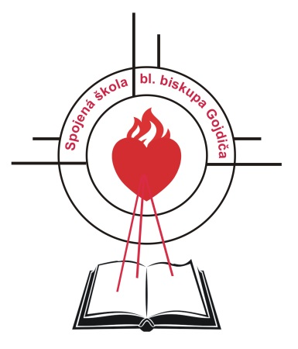
Spojená škola bl. biskupa Gojdiča

Bernolákova 21, 080 01 Prešov

Informovanie zamestnancov a fyzických osôb vstupujúcich do priestorov prevádzkovateľa podľa článku 13 GDPR.

Spracúvané osobné údaje: meno, priezvisko, bydlisko, dátum narodenia

Osobitná kategória osobných údajov: výsledok testu na ochorenie COVID-19 / potvrdenie, ktoré nahrádza výsledok testu v zmysle Vyhlášky č. 47 ÚVZ SR / čestné vyhlásenie.

Účel spracúvania: ochrana života a zdravia dotknutých osôb z dôvodu hrozby koronavírusu.

Kategórie dotknutých osôb: zamestnanci a fyzické osoby, ktoré vstupujú do objektov prevádzkovateľa.

Právny základ spracúvania: čl. 6 ods. 1 písm. d) v spojení s čl. 9 ods. 2 písm. i) všeobecného nariadenia o ochrane údajov, Vyhláška č. 47 Úradu verejného zdravotníctva Slovenskej republiky, ktorou sa nariaďujú opatrenia pri ohrození verejného zdravia k režimu vstupu osôb do priestorov prevádzok a priestorov zamestnávateľa.

Doba uchovávania: neuchováva sa, osobné údaje sa kontrolujú len formou nahliadnutia do výsledku testu / potvrdenia, ktoré nahrádza výsledok testu.

Poskytovanie osobných údajov tretím stranám: osobné údaje sa neposkytujú žiadnym subjektom cezhraničný prenos a automatizované rozhodovanie vrátane profilovania: neuskutočňuje sa.

